LÍNEAS ARGUMENTATIVAS.
SOBRESEIMIENTO, RAZONES DE PROCEDENCIA POR DESISTIMIENTO. Procede el sobreseimiento cuando el acto impugnado queda sin efectos como consecuencia de la aparición de alguna causal de improcedencia. Cuando el propio recurrente se desista expresamente del recurso, efectuándolo de manera voluntaria renunciando a las pretensiones permitiendo dejar de ejecutar los actos necesarios para continuar con el análisis y estudio del asunto.

ÍNDICE

ANTECEDENTES 3
CONSIDERANDO 6
PRIMERO. De la competencia 6
SEGUNDO. De la oportunidad y procedencia. 6
TERCERO. De las causales del sobreseimiento. 7
R E S O L U T I V O S 13

Resolución del Pleno del Instituto de Transparencia, Acceso a la Información Pública y Protección de Datos Personales del Estado de México y Municipios, con domicilio en Metepec, Estado de México; de fecha quince (15) de agosto de dos mil dieciocho.
VISTO el expediente electrónico formado con motivo del recurso de revisión 02603/INFOEM/IP/RR/2018; promovido por --------------------------------, en su calidad de RECURRENTE, en contra de la respuesta de la Secretaría de Seguridad, en lo sucesivo el SUJETO OBLIGADO, se procede a dictar la presente resolución, con base en los siguientes:

ANTECEDENTES
- El día diecinueve (19) de junio de dos mil dieciocho, se presentó ante el SUJETO OBLIGADO vía Sistema de Acceso a la Información Mexiquense SAIMEX, la solicitud de información pública registrada con el número 00158/SSEM/IP/2018 mediante la cual solicitó:

“Se solicitan cifras de la violencia contra las mujeres registradas en el Banco Estatal de Datos de Información de los Casos de Violencia contra las Mujeres durante los años 2017 y 2018 en el municipio de San Felipe del Progreso, México, Se pide sea especificado el tipo y modalidad de la violencia en el municipio de referencia. Lo anterior con base en el artículo 52 fracción V de la Ley de Acceso de la Mujeres a una Vida Libre de Violencia del Estado de México.” (Sic)

- Señaló como modalidad de entrega de la información: A través del “SAIMEX”.
- En fecha cuatro (04) de julio de dos mil dieciocho, el SUJETO OBLIGADO dio respuesta a la solicitud de información presentada, mediante el archivo electrónico siguiente:

- 158.pdf: Que corresponde al escrito de fecha tres (03) de julio de dos mil dieciocho, mediante el cual responde a los requerimientos formulados por la particular en los términos siguientes:

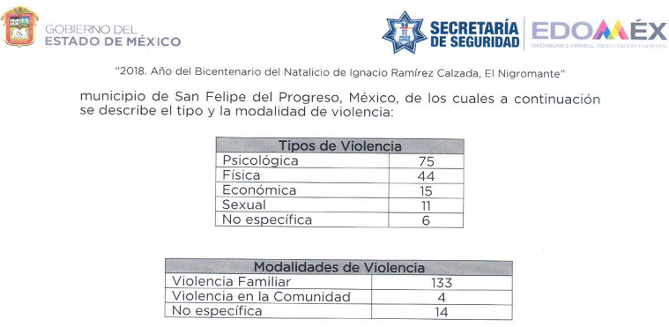

- El día diez (10) de julio de dos mil dieciocho, estando en tiempo y forma la RECURRENTE, interpuso el recurso de revisión 02603/INFOEM/IP/RR/2018; impugnación en la que refirió lo siguiente:

a) Acto impugnado: ” Información incompleta a la solicitud de información pública, misma que puede especificarse por año solicitado ya que presenta el reporte correspondiente.” (Sic);

- Razones o Motivos de inconformidad: “Se solicitó información de los años 2017 y 2018 de la información que se proporciona sobre los tipos y modalidades de violencia contra las mujeres en el municipio de San Felipe del Progreso. Se pide especificar por año los tipos y modalidades de la violencia contra las mujeres.” (Sic)

- El Comisionado Ponente con fundamento en lo dispuesto por el artículo 185 fracción II de la ley de la materia, a través del acuerdo de admisión de fecha treinta (30) de julio de dos mil dieciocho, puso a disposición de las partes el expediente electrónico vía Sistema de Acceso a la Información Mexiquense SAIMEX a efecto de que en un plazo máximo de siete días manifestaran lo que a su derecho convinieran, ofrecieran pruebas y alegatos según corresponda a los casos concretos, de esta forma para que el SUJETO OBLIGADO presentará el Informe Justificado procedente

- El SUJETO OBLIGADO no rindió informe justificado para manifestar lo que a su derecho conviniera; por su parte el RECURRENTE no presentó alegatos, ni ofreció los medios de prueba, según constancia en el Sistema de Acceso a la Información Mexiquense SAIMEX.

- En fecha treinta y uno (31) de julio de dos mil dieciocho, la RECURRENTE se desistió del recurso de revisión que nos ocupa.

- El Comisionado Ponente decretó el cierre de instrucción del recurso de revisión de referencia mediante acuerdo de fecha trece (13) de agosto de dos mil dieciocho, por lo que ordenó turnar el expediente a resolución.

CONSIDERANDO

PRIMERO. De la competencia

- Este Instituto de Transparencia, Acceso a la Información Pública y Protección de Datos Personales del Estado de México y Municipios, es competente para conocer y resolver del presente recurso de conformidad con el artículo: 6, apartado A, fracción IV de la Constitución Política de los Estados Unidos Mexicanos; 5, párrafos vigésimo, vigésimo primero y vigésimo segundo fracciones IV y V de la Constitución Política del Estado Libre y Soberano de México; artículos 1, 2 fracción II, 13, 29, 36 fracciones I y II, 176, 178, 179, 181 párrafo tercero y 185 de la Ley de Transparencia y Acceso a la Información Pública del Estado de México y Municipios; ; y 10, 7, 9 fracciones I y XXIV, y 11 del Reglamento Interior del Instituto de Transparencia, Acceso a la Información Pública y Protección de Datos Personales del Estado de México y Municipios.

SEGUNDO. De la oportunidad y procedencia.
- El medio de impugnación fue presentado a través del SAIMEX, en el formato previamente aprobado para tal efecto y dentro del plazo legal de quince días hábiles otorgados; para el caso en particular es de señalar que el SUJETO OBLIGADO entregó respuesta el cuatro (04) de julio de dos mil dieciocho, de tal forma que el plazo para interponer el recurso transcurrió del día cinco (05) de julio, al ocho (08) de agosto del año en curso; en consecuencia, presentó su inconformidad el día diez (10) de julio de dos mil dieciocho; es decir dentro del plazo legalmente establecido para tal efecto.

- Por otro lado, el escrito contiene las formalidades previstas por el artículo 180 último párrafo de la Ley de la materia actual, por lo que es procedente que este Instituto de Transparencia, Acceso a la Información Pública y Protección de Datos Personales del Estado de México y Municipios, conozca y resuelva el presente recurso.

TERCERO. De las causales del sobreseimiento.
- El recurso revisión tiene como finalidad reparar cualquier posible afectación al derecho de acceso a la información pública en términos del Título Octavo de la Ley de Transparencia, Acceso a la Información Pública del Estado de México y Municipios, y determinar la confirmación; revocación o modificación; desechamiento o sobreseimiento; y en su caso ordenar la entrega de la información respecto a la respuesta emitida por el SUJETO OBLIGADO de fecha cuatro (04) de julio de dos mil dieciocho, de la cual se reitera la Secretaría de Seguridad, realizó pronunciamientos concretos en referencia a los requerimientos de la particular.

- Ahora bien, es de precisar que el SUJETO OBLIGADO fue omiso de enviar el informe justificado en el término de siete días hábiles para el efecto a este Órgano Garante para manifestar lo que a derecho le asistiera y conviniera asimismo dejó de justificar las razones o motivos que lo llevaron a emitir la respuesta que ahora se impugna, generando con esta omisión el perjuicio en su contra ya que no impide que esta Autoridad conozca y resuelva el presente recurso con mayor cautela si consideramos lo que al respecto ha señalado la autoridad jurisdiccional al emitir el siguiente criterio:
QUEJA, RECURSO DE. LA OMISION DE RENDIR EL INFORME RESPECTIVO NO IMPIDE QUE SE RESUELVA. El artículo 98 de la Ley de Amparo prevé la posibilidad de que las autoridades responsables omitan rendir el informe con justificación respecto de los actos materia de la queja y dispone que, en tales casos, la resolución correspondiente se dicte, con informe o sin él, dentro del término de los tres días siguientes a la vista que se dé al Ministerio Público. Lo dispuesto en el citado precepto legal, obliga a concluir que la falta de informe justificado de alguna autoridad responsable durante la tramitación del recurso de queja no es obstáculo para que se resuelva, y denota, asimismo, que la rendición del informe no constituye una formalidad esencial del procedimiento; de aceptar lo contrario, la resolución del recurso quedaría subordinada indefinidamente a la voluntad de las autoridades responsables en la queja, por ser claro que en tal supuesto, mientras ellas no rindieran el informe justificado, tampoco podría decidirse el recurso de queja. [TA] 2a. XXII/96. Segunda Sala. Novena Época, Semanario Judicial de la Federación y su Gaceta, Tomo III, Abril de 1996. Página: 207.

- Por lo cual se reitera, la falta de informe justificado no impide que este Órgano Garante conozca y resuelva el recurso de revisión, solo propicia que el SUJETO OBLIGADO pierda la oportunidad de justificar su respuesta y manifestar lo que a su derecho convenga.

- Sin embargo, cabe destacar que la omisión por parte del SUJETO OBLIGADO fue en razón que dentro de que en fecha treinta y uno (31) de julio del año dos mil dieciocho, es decir, un día posterior a la admisión del presente recurso de revisión, la RECURRENTE tuvo a bien desistirse vía Sistema de Acceso a la Información Mexiquense (SAIMEX), del medio de impugnación que nos ocupa, tal como se ilustra a continuación:
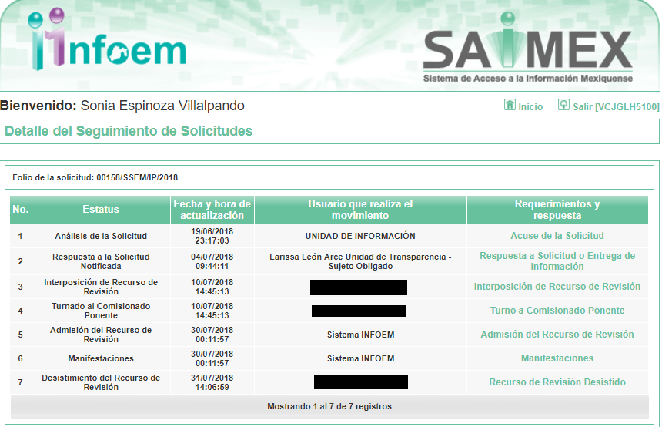

- De las imágenes insertas, se advierte que efectivamente la particular hizo uso de la opción desistir al recurso de revisión en el propio SAIMEX, opción que únicamente puede hacer uso el usuario dueño de la cuenta previo ingreso de nombre de usuario y contraseña; asimismo refiere que “Se hizo nueva solicitud de información y se entregó la información requerida”; aunado a esta manifestación es importante señalar que en dicho sistema al activar la opción para el desistimiento, al usuario aparece una ventana de alerta con el objeto que confirme que efectivamente es su deseo desistirse del recurso; actuación que se constituye como un desistimiento expreso.

- En ese orden de ideas se colige que la RECURRENTE de propia voluntad sin existir coacción o dolo, en ejercicio de sus derechos se desiste del presente recurso en que se actúa, en este sentido el articulo 192 Ley de Transparencia y Acceso a la Información Pública del Estado de México y Municipios, establece lo siguiente:

“Artículo 192. El recurso será sobreseído, en todo o en parte, cuando una vez admitido, se actualicen alguno de los siguientes supuestos:
I. El recurrente se desista expresamente del recurso;
…”
- El desistimiento teóricamente es definido como; renunciar o abandonar el ejercicio de una acción procesal o de un derecho reconocido por ley.

- Se debe tomar en cuenta que el desistimiento de manera más precisa es; un acto procesal mediante el cual se manifiesta el propósito de abandonar una instancia, la reclamación de un derecho o la realización de cualquier otro trámite de un procedimiento iniciado, por el particular, pero a su vez dicho acto tiene los efectos legales siguientes; la anulación de todos los actos procesales verificados y sus consecuencias, es decir, se tendría por no accionado el derecho de acceso a la información y por ende a que no haya acto reclamado, en el caso del recurso de revisión.
- Sirve de sustento por analogía la jurisprudencia emitida por la Primera Sala de nuestro Alto Tribunal del País, con número 1a./J. 53/2015 (10a.), que menciona lo siguiente:
INCONFORMIDAD. TRÁMITE Y EFECTOS JURÍDICOS EN EL DESISTIMIENTO DE DICHO RECURSO.
El desistimiento es un acto procesal mediante el cual se manifiesta el propósito de abandonar una instancia o de no confirmar el ejercicio de una acción, la reclamación de un derecho o la realización de cualquier otro trámite de un procedimiento iniciado. En el caso del recurso de inconformidad previsto en los artículos 201 a 203 de la Ley de Amparo, publicada en el Diario Oficial de la Federación el 2 de abril de 2013, la propia ley no contempla explícitamente aquella institución jurídica; sin embargo, en términos del artículo 2o. de dicho ordenamiento, a falta de disposición expresa se aplicará supletoriamente el Código Federal de Procedimientos Civiles y, en su defecto, los principios generales del derecho. Por tanto, para tramitar un desistimiento del recurso de inconformidad es necesario acudir a este último ordenamiento legal, de cuyos artículos 373, fracción II, y 378, se advierte que la secuela del desistimiento es la anulación de todos los actos procesales verificados y sus consecuencias, entendiéndose como no presentada la demanda respectiva, lo que en la especie da lugar, como efecto jurídico, a que se entienda como no reclamado el acuerdo impugnado de que se trata y, en consecuencia, que adquiera firmeza legal.
Tesis de jurisprudencia 53/2015 (10a.). Aprobada por la Primera Sala de este Alto Tribunal, en sesión de fecha primero de julio de dos mil quince.

- Así las cosas, al existir un desistimiento expreso por parte de la RECURRENTE, este Pleno determina el SOBRESEIMIENTO del presente recurso de revisión, procediendo este Órgano Garante a dictar los siguientes:

R E S O L U T I V O S
PRIMERO. Se SOBRESEE el recurso de revisión número 02603/INFOEM/IP/RR/2018, por desistirse expresamente la Recurrente, en términos del Considerando TERCERO de la presente resolución.

SEGUNDO. REMÍTASE a través del Sistema de Acceso a la Información Mexiquense (SAIMEX), la presente resolución al Titular de la Unidad de Transparencia del SUJETO OBLIGADO.
TERCERO. Notifíquese a ----------------------------- la presente resolución.
CUARTO. Se hace del conocimiento de ----------------------------- que, de conformidad con lo establecido en el artículo 196 de la Ley de Transparencia y Acceso a la Información Pública del Estado de México y Municipios, en caso de que considere que la resolución le cause algún perjuicio podrá impugnarla vía juicio de amparo en los términos de las leyes aplicables.
ASÍ LO RESUELVE, POR UNANIMIDAD DE VOTOS, EL PLENO DEL INSTITUTO DE TRANSPARENCIA, ACCESO A LA INFORMACIÓN PÚBLICA Y PROTECCIÓN DE DATOS PERSONALES DEL ESTADO DE MÉXICO Y MUNICIPIOS, CONFORMADO POR LOS COMISIONADOS ZULEMA MARTÍNEZ SÁNCHEZ, EVA ABAID YAPUR; JOSÉ GUADALUPE LUNA HERNÁNDEZ Y JAVIER MARTÍNEZ CRUZ; EN LA VIGÉSIMA NOVENA SESIÓN ORDINARIA CELEBRADA EL QUINCE (15) DE AGOSTO DE DOS MIL DIECIOCHO, ANTE EL SECRETARIO TÉCNICO DEL PLENO ALEXIS TAPIA RAMÍREZ.

Zulema Martínez Sánchez
Comisionada Presidenta
(Rúbrica)
Eva Abaid Yapur  Comisionada  (Rúbrica) | José Guadalupe Luna Hernández  Comisionado  (Rúbrica)
Javier Martínez Cruz
Comisionado
(Rúbrica)

Alexis Tapia Ramírez
Secretario Técnico del Pleno
(Rúbrica)
Esta hoja corresponde a la resolución de quince de agosto de dos mil dieciocho, emitida en el recurso de revisión 02603/INFOEM/IP/RR/2018.

https://archivos.juridicas.unam.mx/www/bjv/libros/7/3270/24.pdf

